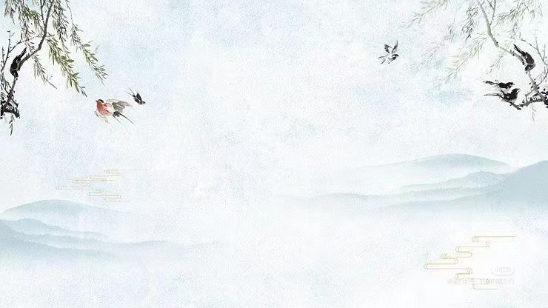

四上第二单元
大单元作业设计

“带着问号去探秘”——提问小达人成长营

为学患无疑，
疑则有进
小疑则小进
大疑则大进

——【宋】陆九渊


5.《一个豆荚里的五粒豆》
作业  层次 | 作业内容 | 作业分析与设计意图 | 时 长
预习作业 | 一、我能查阅资料，知道陆九渊“为学患无疑，疑则有进”的意思  二、预测我能行  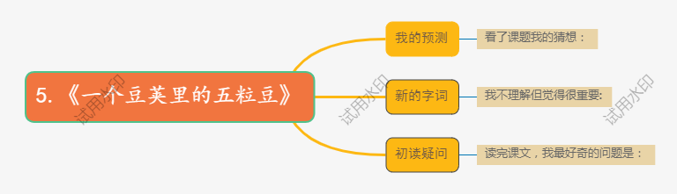 | 让学生对“为学患无疑，疑则有进”进行了解，为授新课做有效铺垫。  激发初始好奇心，引导学生关注课题和文本难点，为课中学习聚焦问题。 | 10分钟
基础作业 | 一、字词小达人  在shū shì（ ）的房间里，我àn zhào（ ）书上的提示，把wān dòu（ ）浸泡在玻璃杯里。几天后，我看到豆芽tàn chū（ ）杯口，心里yú kuài极了。  二、文字训练营  照样子，写句子。  例：这里既温暖，又舒适。  三、一个豌豆荚里的五粒豆有一番神奇的经历，请你再读课文，填一填“五粒豆历险记”路线图。  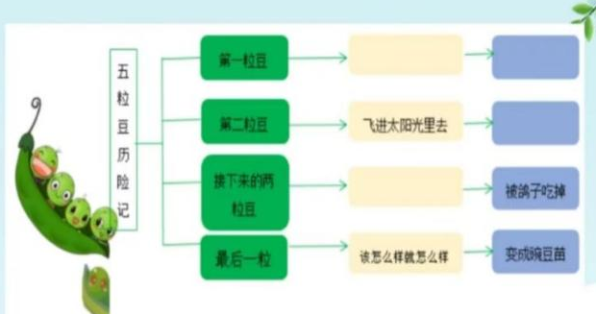 | 本主要考察学生对单元基础性知识的了解和掌握，巩生字词的拼读书写。  本题主要考察学生对在理解课文内容基础上，可以使用关联词造句。  本题设计旨在以思维导图的形式帮助学生梳理课文。 | 5分钟
拓展作业 | 四、运用方法，学写片段  想生大蛋的母鸡(节选)  作者：曹延标  鸭妈妈又生了一个大蛋。  鸡妈妈羡慕地说“鸭妈，你到底吃了什么食物生了这么大的蛋?”“我不挑食，什么都吃。”  “我也是。可是不知为什么。我生的蛋，不仅个儿小，也不漂亮。”“你生的蛋。我见过了，上面有麻雀斑，是不是你吃了小麻雀?”  “别瞎扯了，我怎么会吃小麻雀呢?”鸡妈妈伤感地说，“鸭妈妈，请你告诉我，你怎么会生那：大的一个蛋呢?”  “我也不知道。”鸭妈妈想想说，我喜欢螺蛳，可能是吃螺蛳的缘故吧。”正在这时，非常高贵的鹅太太抬头挺胸地走过来。  “鹅太太，你生的蛋又白又大，是什么原因呢?”鸡妈妈问。“我喜欢吃鱼。”  “可是我怎样才能吃到鱼呢?”鸡妈妈问，你们能帮我吗?”“我看只有像我们一样学游泳。”鹅太太说。  为了像鸭和鹅那样生一个大蛋，鸡妈妈一头钻进水里，顿时觉得身子下沉，拼命地拍打着翅膀，高喊：“救命!救命!”  鹅太太游过来，救起鸡妈妈。  看着浑身湿漉漉的羽毛，鸡妈妈在草地上哭起来。小麻雀感到好奇，当她明白了怎么回事之后对鸡妈妈说：“无论是谁，都要量力而行，不要做自己做不了的事。对我来说，你生的蛋大得不得了一让我好美慕。可是我不论吃什么，不论怎样努力，永远赶不上你生的蛋大。你看我整天叽叽喳喳不是很快活吗?其实，你生的蛋个个都很大。”  听了小麻雀的话，鸡妈妈不再难过了，也高兴地唱起：“个个大，个个大……”  1.读了文章，你有那些问题？把它们写下来，并和伙伴交流。  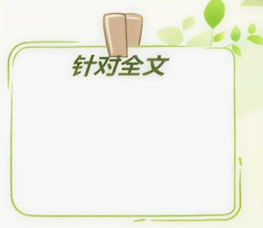  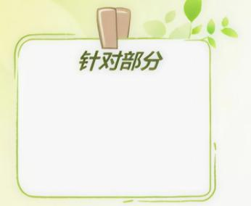  2.想一想还有哪些动物能生出大个蛋，把它们写一写。 | 《一个豆荚里的五粒豆》是本单元的第一篇课文，围绕提问策略，本课重点训练学生可以针对课文的一部分内容提问，也可以针对全文提问。这是本课学习提问的主要生长点。因此，本课作业设计拓展阅读一篇文章，并仿照课后的问题清单，引导学生练习使用提问方法，培养提问意识，知道阅读时不只关注局部，也要关注整体。 | 15分钟
提升作 业 | 五、“希望之豆”主题实践活动  （选做一）《一个豆荚里的五粒豆》中的小女孩恢复了健康，她特别感  谢第五粒豆，想写一封感谢信以表写意，请你用简介的语言帮她完成这封信。  （选做二）以任意一粒豆的口吻，写一篇《一粒豆的日记》。 | 本单元习作要求“写一个人，注意把印象最深的地方写出来”，将单元习作中描写人物特点进行针对性训练，分解训练习作要点，降低习作难度。 | 10分钟

5课 作 业 评 价 标 准

评价项目 | 评价标准 | 师评
字迹工整 | 字迹整洁，没有错别字，正确运用标点符号。
答案规范 | 认真检查，准确率高。
表达准确 | 正确照样子仿写句子，逻辑严谨，语句通顺。
方法运用 | 能从不同角度提问，并筛选出对理解课文有帮助的问题。
思维导图 | 文字美观、梳理课文内容丰富、正确、有条理。

6.《夜间飞行的秘密》
作业  层次 | 作业内容 | 作业分析与设计意图 | 时 长
预习作业 | 一、朗读课文  默读课文，把不认识的字圈画出来，借助工具书弄清字音，读懂句子。  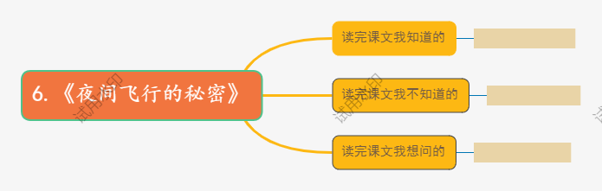  二、完成思维导图 | 提升学生读文识字的能力，激活前知，引发探究兴趣，为学习课文中的知识做铺垫。建立新旧知识的联系。 | 8分钟
基础作业 | - 请在下列句子中用“√”标出正确的读音和汉字。  - 即使在（绳 蝇）子上系（jì xì）上许多铃铛，被蒙山眼睛的蝙（ biān piān biǎn）也能无声地穿梭。  从雷达的荧（yín yíng）屏  上，飞行员能看到前方有没有障（ zhàng zàng）碍物。  二、下列问题分别是从哪些方面提出的？  内容 写法 启示  - 科学家是怎样揭开夜间飞行的秘密的？  - 课文中为什么要把蝙蝠比作没头的苍蝇？  - 生活中还有哪些模仿生物的发明吗？ | 本题重在考察学生对重点生字词的区分和掌握情况。  本题在巩固基础知识的同时，针对阅读文本可以从不同角度进行提问。 | 10分钟
拓展 作业 | 三、仿生科普小达人  （选做一）奇妙的仿生学  查找一种仿生学发明（如蝙蝠与雷达、船桨与鱼鳍），记录下“模仿对象”和“发明创造”  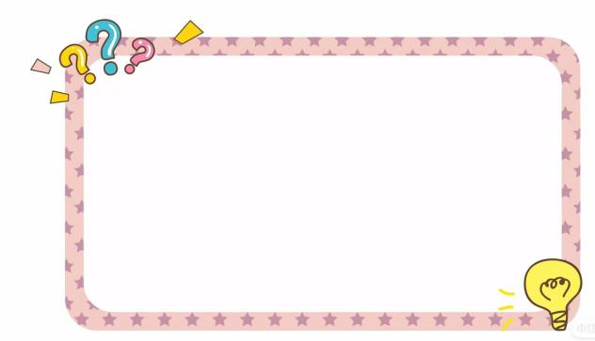  （选做二）动手创造，科普小报，制作一份图文并茂的科普小报，向大家介绍它的原理。  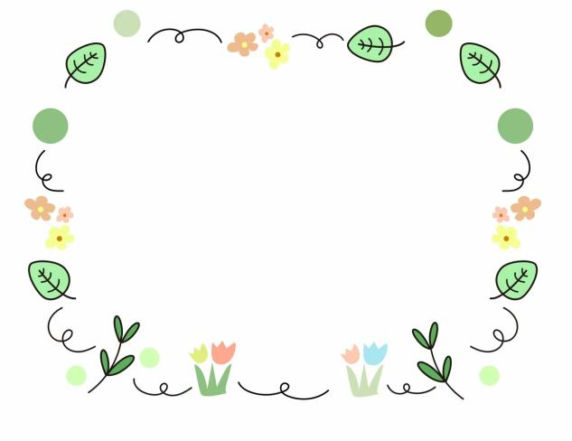 | 本题设计意图重在培养通过查阅资料的方式，获得学习新知，促进学生自主学习。  在完成的过程中整合语文、科学、美术，锻炼综合设计与表达能力。 | 20分钟

6课 作 业 评 价 标 准

评价项目 | 评价标准 | 师评
字迹工整 | 字迹整洁，没有错别字，正确运用标点符号。
答案规范 | 认真检查，准确率高。
方法运用 | 能从区分不同角度的提问方式。
自主探究 | 能主动以查阅资料的方式，结合生活实际，了解仿生学。
动手实践 | 图文并茂，资料搜集合理，体现科普性。

7《呼风唤雨的世纪》
作业  层次 | 作业内容 | 作业分析与设计意图 | 时 长
预习作业 | 一、自主朗读课文，借助课后生字表或工具书解决不认识的生字词。  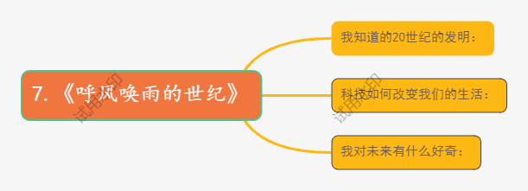  二、梳理课文内容，完成思维导图 | 提升学生自主读文的能力，链接学生已有的科学知识，引发对科技发展的兴趣和对课文内容的预测。 | 5分钟
基础作业 | - 字词大闯关  - 在这个hū fēng huàn yǔ（ ）的新世纪，我国科学jì shù（ ）有了长足的发展。  - 洞察bǎi yì（ ）光年外的天体，探索yuán zǐ hé（ ）世界的ào mì（ ），科学家们在新时代里遨游在科学的海洋里。  - 根据所学内容填空  【chéng】 工（ ） （ ）功  （ ）市 （ ）实  【lián】 （ ）系 关（ ）  （ ）长 （ ）花  【rèn】 （ ）意 （ ）性  （ ）识 （ ）真 | 本题追要考察学生对生字拼读书写的掌握情况，又加深了对课文的理解和记忆。 | 5分钟
拓展作业 | - 句子大本营（写出下列句子的修辞手法，然后选择一种修辞手法写句子）  - 那时没有电灯，没有电视，也没有汽车。（ ）  - 是谁来呼风唤雨呢？当然是人类。（ ） | 本作业设计旨在帮助学生巩固排比、设问等常见修辞手法的辨识能力，通过“判断+运用”的形式，实现从理解概念到实践运用的衔接，既夯实语文基础知识，又提升学生的语言表达与写作能力。 | 5分钟
提升 作业 | 四、科技绘梦，妙笔生花  20世纪的成就可以用“忽如一夜春风来，千树万树梨花开”来形容，21世纪科学技术发展更加迅速，22世纪又是怎么的一番光景，请你大胆写出自己的畅想，并用笔画一画吧。 | 通过课外小练笔训练学生的写作能力的同时，将语文学科与美术学科整合起来设计作业，给作业注入生机和活力，为学习语文提供实践机会，使作业形式多样。 | 20分钟

7课 作 业 评 价 标 准

评价项目 | 评价标准 | 师评
字迹工整 | 字迹整洁，没有错别字，正确运用标点符号。
答案规范 | 认真检查，准确率高，能区分同音字。
表达准确 | 能联系科技改变生活，打开思路，从多角度展开想象。
动手实践 | 对未来生活想象丰富合理，画面美观，布局合理，与文字设想内容一致。

8.《蝴蝶的家》
作业  层次 | 作业内容 | 作业分析与设计意图 | 时 长
预习作业 | - 自主读文，圈画、借助工具书了解生字的读音及意思。  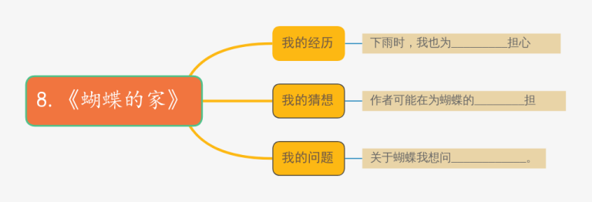  - 用自己的话概括课文的主要内容，完成思维导图。 | 调动生活精神，聚焦情感经验，对课文内容进行预测，为学习课文做好情感和问题铺垫。 | 10分钟
基础作业 | - 照样子，写词语，并选其中一个造句。  - 黑压压（ABB式）  - 翻转不定（含有“不”字）  造句：  - 我会提问。  学了这篇课文，你能像作者那样针对蝴蝶提出更多的问题吗？ | 本题旨在巩固运用本课的生字新词，提升遣词造句的能力。  引导学生巩固学习提出的问题方法，并能根据对课文的理解，从中提出更多的问题。 | 15分钟
  序号 | 提问角度 | 提出的问题
拓展作业 | - 仿照课文的提问方式，针对“雨天里的小蚂蚁、小蜜蜂”提出三个问题，体现你对它们的关心。  例：我常想，下大雨的时候，青鸟、麻雀这些鸟都要躲避起来，蝴蝶怎么办呢？ | 本题考查学生对课文写作手法的学习，并发挥想象力，触发由实景引发自己回忆。 | 5分钟
提升作业 | 四、自然观察日记  你有为小动物担忧的经历吗？你看把自己担忧的过程写下来，就是一篇很好的文章，跟着作者一起去试试吧!  （选做二）选择一种常见的小昆虫（蜜蜂、蚂蚁、昆虫） ，观察它在天气变化时的反应，并做简单记录。 | 将语文学习延伸至自然观察，培养科学探究精神和细致观察的习惯。 | 10分钟

8课 作 业 评 价 标 准

评价项目 | 评价标准 | 师评
字迹工整 | 字迹整洁，没有错别字，正确运用标点符号。
答案规范 | 认真检查，准确率高。
表达准确 | 能链接生活，试着用自问自答的方式，写清楚一次为小动物担心的经历。
方法运用 | 能综合运用提问策略，提出对理解课文有价值的问题。
生活实践 | 观察生活细致，能真实记录生活中的观察，句子通顺，有观察现象，有思考。

